Zmiany wprowadzone w wersji „4.20.O”

- Zmodyfikowano opcję do przebudowywania terminarzy po zmianie stopy procentowej
Umowy info -> (Prawy klawisz myszki) ->Przebudowa terminarza po zmianie stopy procentowej.

- Poprawiono wyszukiwanie umów po podaniu numeru PESEL obecnie wyszukiwane są umowy dla klientów
Podłączonych jako osoby uprawnione do firmy np. Prezes, właściciel itp.

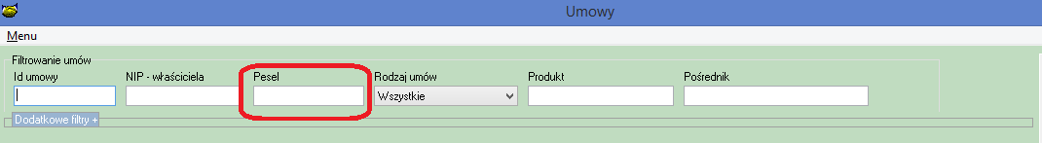

Poprawiono wyszukiwanie umów po podaniu nazwiska obecnie wyszukiwane są umowy dla klientów
Podłączonych jako osoby uprawnione do firmy np. Prezes, właściciel itp.

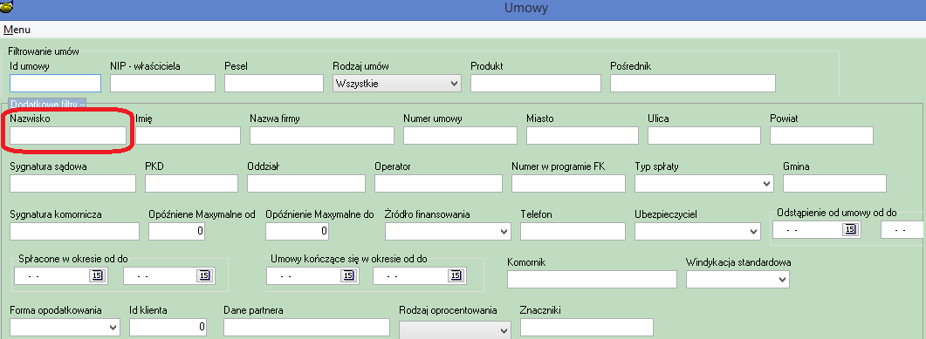
- Dodano możliwość ustawienia kodu dokumentu w księgowaniu ręcznym, zwrotu pożyczki
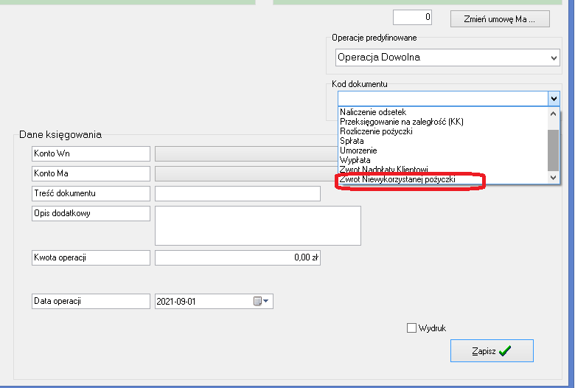

- Zmodyfikowano działanie rejestracji wniosków w ten sposób aby w przypadku włączenia automatycznego numeru wniosków.
System blokował możliwość wpisania ręcznie numery wniosku oraz prezentował prognozę numeracji.

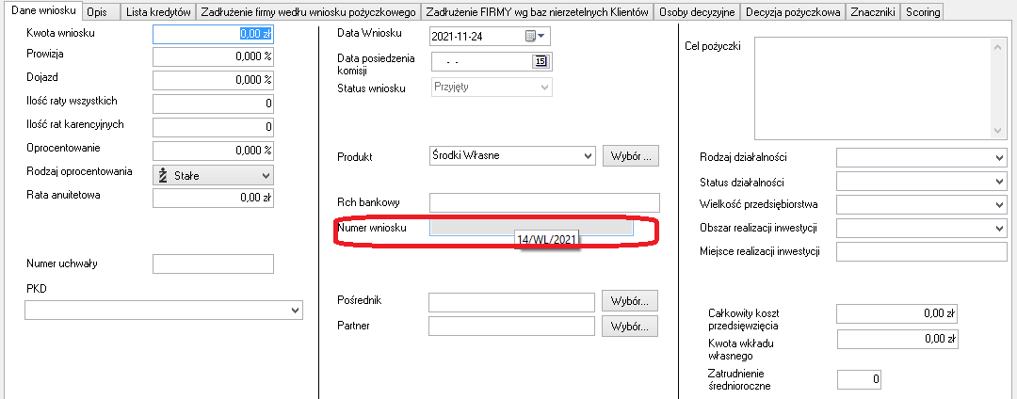
- Usunięto opcję w wyborze jako nie wykorzystywaną (Uproszczenie interfejsu)
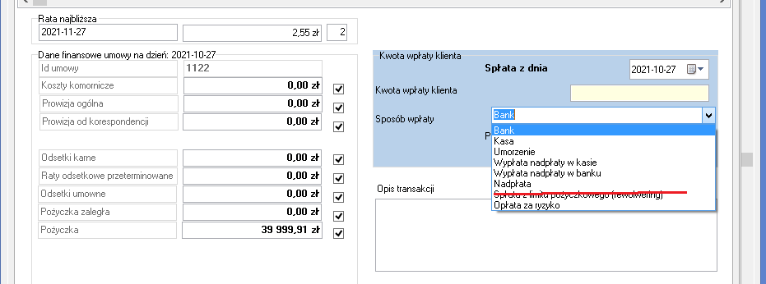
- Zmiana w działaniu opcji Tabele Oprocentowania, w opcji tej będą widoczne tylko tabele ustawione jako aktywne
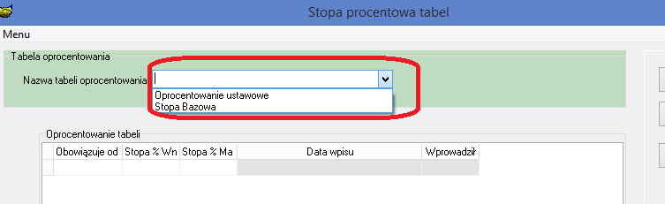
- Rozbudowano możliwość konfigurowania ręcznego faktur
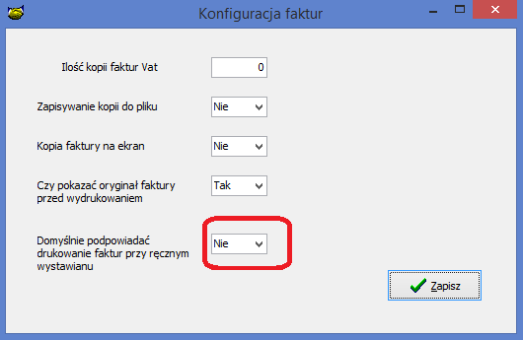

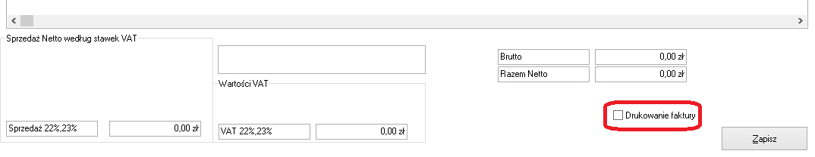
- W opcji O programie dodano informacje o nazwie stacji roboczej na której zalogowany jest operator

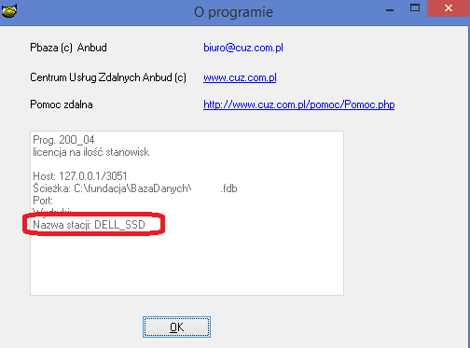

- Zmiana w ekranie umowy info w nazwie klienta będzie prezentowana nazwa firmy jeżeli jest wypełniona

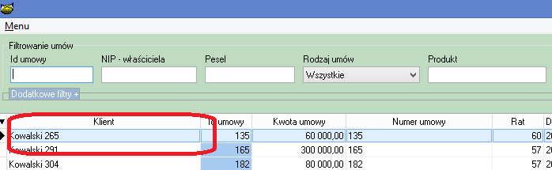

- Poprawiono wygląd okna prowizje, w przypadku gdy nie jest oferowane ubezpieczenie okno będzie mniejsze
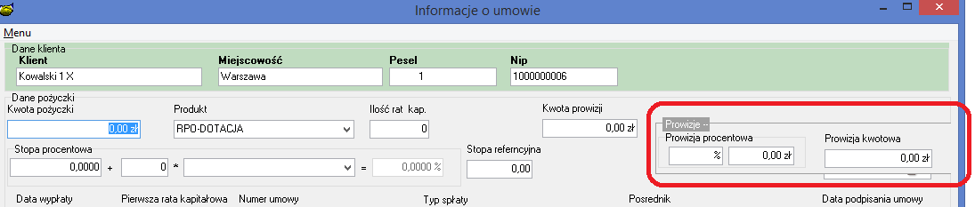

- Dodano datę następnego badania oceny klienta.

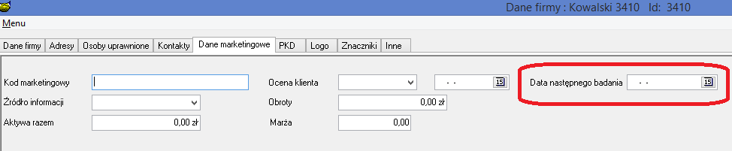

Jeżeli minął termin badania klienta minął w przypadku wejścia do klienta (edycja) wyświetlany jest komunikat
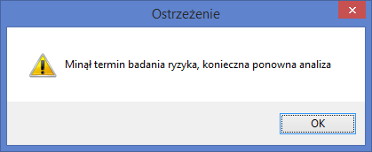

Daty wystawienia oceny klienta można analizować w hurtowni
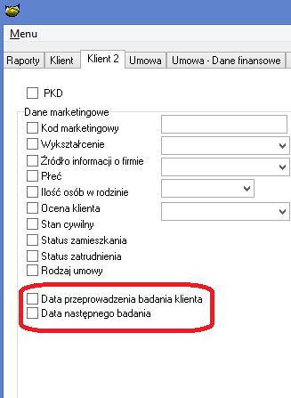
- Opcja do synchronizacji danych między instalacjami PBaza
Opcja służy do obsługi Konsorcjum funduszy, Dane są przenoszone z jednego funduszu do drugiego takie jak Umowa, Klient, terminarz, dekrety, oprocentowanie, zabezpieczenia (muszą posiadać numer)
Opcja wymaga wdrożenia z Anbud.
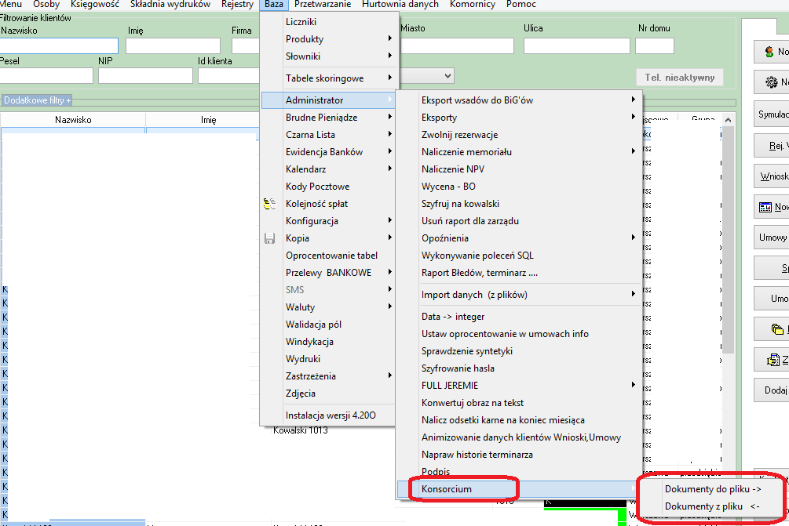

1.Wykonać kopię bazy danych
2.Wgrać nowe plik pbaza.exe
3.Po zalogowaniu uruchomić opcję Baza->Instalacja wersji (instalacja może trwać b. długo)

